**Este 15 de septiembre, tu mejor amigo es New Mix**

* *Porque cada celebración tiene su sabor, y New Mix tiene el ideal para cada momento.*

**Ciudad de México, 10 de septiembre de 2025.** – Se viene la noche más mexa del año y tú solo tienes que poner la música, los antojitos… ¡y a tus reales! Porque el 15 de septiembre no es solo otra fecha: es EL día para cantar, reír, armar playlist, compartir stories y pasarla con tu crew. Este año, tú solo organiza el plan, que New Mix llega listo para acompañarte con todo el sabor, recuerda que hay un New Mix para cada vibra, cada plan, cada crew.

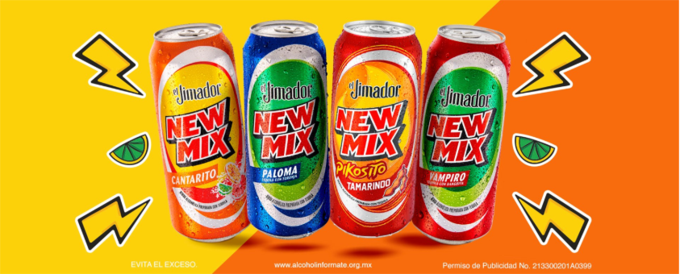

* **Cena en familia | Paloma clásica**  
  Si este 15 es de pozole, sopes y sobremesa con los de casa, la **Paloma Clásica** va con todo: fresca, ligera y *OG*. Un clásico que se siente como ese abrazo de la tía que siempre te llena el plato (y el corazón).
* **Reunión con tus reales | Tamarindo Pikosito**  
  Las mejores historias empiezan con “no saben lo que pasó anoche”. Si la noche pinta para risas, fotos random y momentos que se vuelven chisme grupal, el vibe dulce-acidito del **Tamarindo Pikosito** es el match perfecto.
* **Noche de karaoke mexicano | Cantarito**  
  ¿Tú y tus amigxs se creen estrellas en potencia? Entonces ya saben lo que toca: **karaoke mode ON**. El **Cantarito** tiene ese mood que saca tu voz (aunque no afines) y te hace gritar “¡ES MI ROLA!”. Ideal para esa *playlist* que siempre termina en palomazo.
* **Juegos de mesa con la banda | Vampiro**  
  Cuando el grupo se pone en modo competitivo (Uno, Jenga y Yo nunca, nunca), el **Vampiro** es el que mantiene la energía alta. Misterioso, intenso, divertido: como ese amigx que siempre cambia las reglas y aun así cae bien.

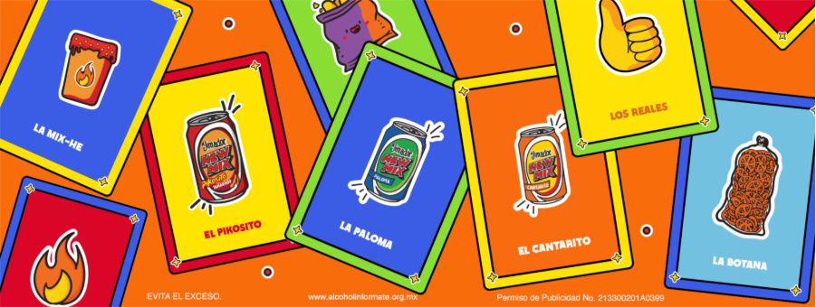

Karaoke, juegos, comida, *playlist* o *chill* en casa… como sea que lo vivas, **New Mix** es ese plus que hace el momento más top.

Reúne a tu gente, prende la bocina, prepara el mood… Porque con New Mix, **la fiesta ya viene servida**.

**Acerca de New Mix**

En 1997 nace New Mix, la primera bebida premezclada, lista para tomar con Tequila el Jimador. New Mix cuenta con una variedad de mezclas de sabores increíbles: Paloma, Vampiro, Mineral Limón, Mineral Naranja, Cantarito y ahora: Tamarindo Pikosito. New Mix es una marca propiedad de Brown-Forman Corporation.

**Síguenos en:**

📱 Facebook:<https://www.facebook.com/NewMixOficial>

📸 Instagram:<https://www.instagram.com/newmixmx/>

▶️ YouTube:<https://www.youtube.com/channel/UClcwd8J_5nsgGsQ9wUFrYuA>

**Contacto para prensa:**

**quantum**

Mafer Galicia

[Mariafernanda.galicia@qprw.co](mailto:Mariafernanda.galicia@qprw.co)

55 5172 9812